PLAN DE CLASE
Escuela: |  |  |  |  |  |  |  |  |  | CCT: |  | Fecha:
 |  |  |  |  |  |  |  |  |  | Campo formativo / asignatura: | Ética, naturaleza y sociedades
Docente: |  |  |  | Nivel educativo: Primaria |  |  |  |  |  | Campo formativo / asignatura:
Grado: Quinto |  |  |  | Grupo: |  |  |  |  |  | Campo formativo / asignatura:
Proyecto o tema: Sistemas del cuerpo humano y la salud
Objetivo:
- Participar en el mejoramiento de su calidad de vida a partir de la toma de decisiones orientadas a la promoción de la salud y el cuidado ambiental, con base en el consumo sustentable.
- Practicar hábitos saludables para prevenir enfermedades, accidentes y situaciones de riesgo a partir del conocimiento de su cuerpo.
Adecuaciones curriculares para alumnos con barreras de aprendizaje (BAP):
Tiempo por momento | Contenidos |  | Procesos de Desarrollo de Aprendizaje (PDA) |  |  | Actividades |  |  |  | Materiales y recursos didácticos de apoyo |  |  | Producto(s) de aprendizaje
 |  |  |  |  |  |  |  |  |  | Materiales análogos | Recurso digital  (Describir cómo se utiliza en relación al contenido de cada momento de la clase) |  | Producto(s) de aprendizaje
Inicio | Sustentabilidad  de la biodiversidad  y humanismo:  rasgos de los  estilos de vida y  modelos de desarrollo  dominantes  y su impacto en  la biodiversidad,  implicaciones  socioambientales  de la preservación. |  | Toma de decisiones informadas para el cuidado del ambiente y la promoción de la salud orientadas a la cultura de la prevención.  Competencias para el aprendizaje permanente.  Comunican información y conocimiento a otros individuos o grupos. |  |  | - Empezar la sesión preguntando a los estudiantes por qué consideran importante aprender las funciones del cuerpo humano.  - Preguntar a los estudiantes sobre qué enfermedades conocen. Enlistarlas y anotar qué daños tienen en el cuerpo.  - Preguntar a los estudiantes si han escuchado de la prevención de lesiones, como en deportes, prácticas o el cuidado de una persona. |  |  |  | Pizarrón  N/A  Papel  Lápiz  N/A  N/A | N/A  Programa: AnatomyLearning  Programa: PowerPoint  N/A  Programa: AnatomyLearning  Programa: PowerPoint  Programa: AnatomyLearning  Programa: PowerPoint |  | Participación de grupo.  Lista de enfermedades, lesiones y partes del cuerpo.  Presentación en PowerPoint sobre el cuidado del cuerpo.  Capturas de pantalla de zonas del cuerpo asignado.  Participación del grupo.  Lista de recomendaciones para el cuidado de la salud.  Presentación en PowerPoint sobre el cuidado del cuerpo.
Desarrollo |  |  |  |  |  | - Presentar el recurso AnatomyLearning, mostrar cómo es posible explorar diferentes partes del cuerpo.  - Formar equipos y asignar una sección del cuerpo (cabeza, torso, extremidades, órganos internos, etc.)  - Cada equipo debe buscar información sobre las partes del cuerpo y principales funciones.  - En una tabla, escribir situaciones o actividades que pueden provocar lesiones o enfermedades en las partes del cuerpo descritas  - Realizar una presentación con la información.  - Añadir medidas de prevención para las enfermedades y lesiones descritas.  - Añadir capturas de pantalla donde se muestre los órganos descritos. |  |  |  | Pizarrón  N/A  Papel  Lápiz  N/A  N/A
Cierre |  |  |  |  |  | - Presentar los trabajos de cada equipo.  - Preguntar a los estudiantes qué tipo de actividades realizan y qué precauciones deben tomar para evitar una lesión.  - Solicitar a los estudiantes que elaboren una lista de recomendaciones para el cuidado de la salud.  - El estudiante busca, organiza y comparte información para promover el cuidado de la salud y la prevención.  - Los estudiantes realizan una exposición con un recurso 3D para explicar. |  |  |  | Pizarrón  N/A  Papel  Lápiz  N/A  N/A
Total = 00 min | Orientación para la evaluación:  - Establecer el propósito de la evaluación.  - Asignar tareas a los estudiantes.  - Establecer criterios para el desempeño de los estudiantes.  - Establecer estándares sobre el desempeño de los estudiantes.  - Tomar muestra de información sobre el desempeño de los estudiantes.  - Evaluar el desempeño de los estudiantes.  - Brindar retroalimentación sobre el desempeño de los estudiantes.  - Monitorear los resultados de la evaluación de los estudiantes.
Comentarios sobre la integración del recurso digital a la clase:
- Explorar el recurso y mostrar cómo mover los modelos 3D.
- Dar seguimiento constante y seguimiento a la búsqueda de información.

Recursos digitales para el aprendizaje
Nombre |  | Tipo de recurso
AnatomyLearning: Atlas de anatomía en 3D |  | Interactivo en 3D
Nivel | Asignatura | Grado | Proyecto o tema
Primaria | Ética, naturaleza y sociedades | Quinto | Sistemas del cuerpo humano y la salud
Descripción | Atlas del cuerpo humano con modelados en 3D, cuenta con diferentes opciones para observar huesos, músculos, nervios y órganos.
Aprendizaje esperado | Explicar el funcionamiento integral del cuerpo humano a partir de las interacciones entre diferentes sistemas.
Recomendación | Seleccionar la opción para descargar en Google Chrome para facilitar la descarga.
URL | https://anatomylearning.com/
Imagen miniatura | 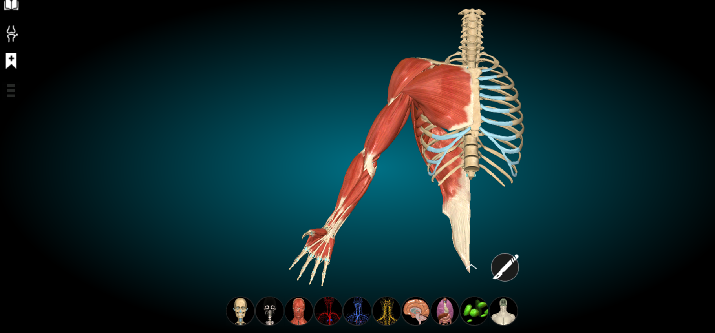|
Requisitos técnicos | Computadora, conexión a internet.
Palabras clave | Ciencias, cuerpo humano, anatomía, prevención, calidad de vida.

